2018年7月憲法講座

―安倍9条改憲阻止、生かそう憲法 くらしに政治に！ー

南北首脳会談、米朝首脳会談が開催され、朝鮮半島の平和体制構築と非核化、年内の朝鮮戦争終結が合意されました。「戦争は絶対だめ」という朝鮮半島・日本・北東アジア・世界の市民の声と運動の成果です。一方、国内では、森友・加計疑惑、公文書改ざん、日報隠し、セクハラ、そして憲法9条改憲に、安倍首相や自民党への批判が高まり、朝日の世論調査では安倍内閣への不支持率は支持率を4ヵ月連続上回っています。しかし、彼らは9条改憲に強い意欲を示し、改憲に突き進んでいます。
これに対して、安倍9条改憲を阻止しようと、全国各地で3000万人署名が取り組まれ、第一次提出集会では1350万人に到達したことが発表されました。さらに、3000万人めざして奮闘が続いています。
ご一緒に、両首脳会談の歴史的成果を確認し、改めて安倍9条改憲の危険性を学び、国会発議阻止に向けたたたかいの展望を確かめ合いましょう。
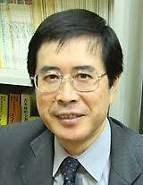
＊講座･講演 渡辺 治 一橋大学名誉教授

「安倍9条改憲の危険性と、発議阻止にむけたたたかい」
－朝鮮半島情勢激変、参院選を見据えて－

＊国会報告 要請中 日本共産党国会議員
「市民と野党の共闘－国会からの報告」
と き 2018年7月29日（日）
午前１０時００分～１２時３０分（９時３０分開場）
と こ ろ アルカディア市ヶ谷（私学会館）
千代田区九段北4-2-25 TEL：03-6685-0541
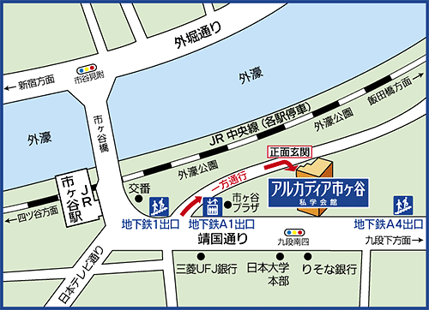
JR市ヶ谷駅より徒歩2分
地下鉄市ヶ谷駅より徒歩2分
資 料 代 １０００円（学生５００円）
当日会場でいただきます。
主 催 憲法会議（憲法改悪阻止各界連絡会議）

協 賛 神奈川憲法会議／埼玉憲法会議
千葉県憲法会議／東京憲法会議
＊事前お申し込みをお願いします。下記へご連絡ください。
（定員まで受付けます。締切りはホームページでお知らせします。）
◆申し込み・連絡先◆
憲法会議
〒101-0051 東京都千代田区神田神保町2-10 神保町マンション２０２
℡:03-3261-9007 FAX:03-3261-5453 Eメール: mail@kenpoukaigi.gr.jp

- 憲 法 講 座 受 講 申 し 込 み 書 ●

氏 名 | 住 所 | 電 話 | ファックス | メールアドレス

